LOKALITA – ULICE ŠLIKOVA
výsadba 10 ks stromů - Crataegus monogyna ´Stricta´ (bílé tečky v mapě)

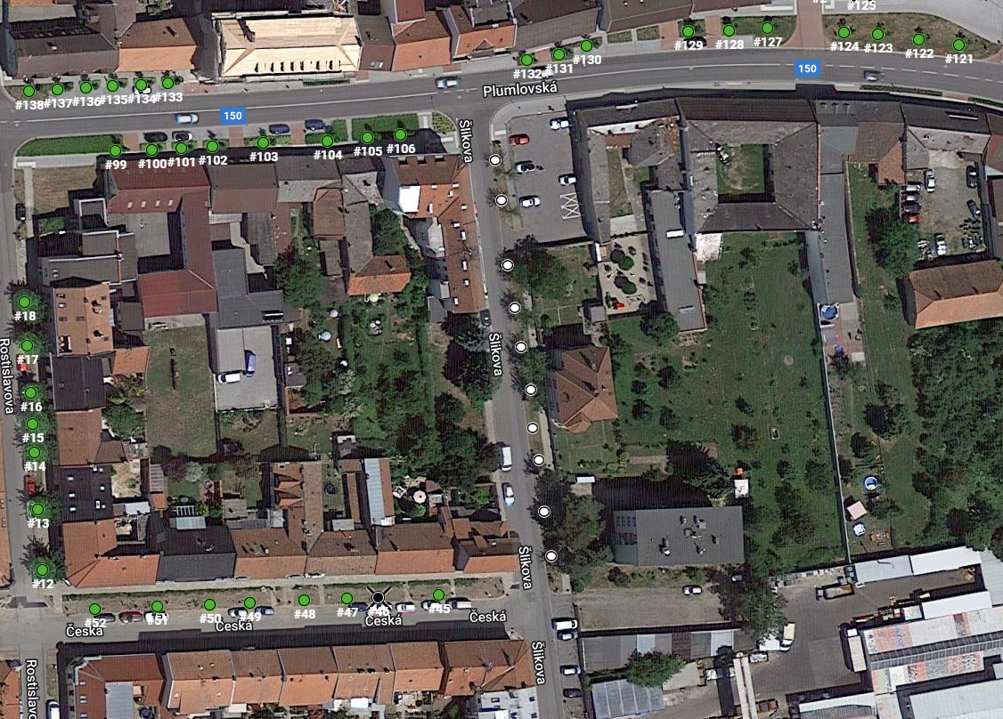

LOKALITA – ULICE OKRUŽNÍ – WERICHOVA
výsadba 5 ks stromů - Acer pseudoplatanus ‘Atropurpureum’ (bíle tečky v mapě)

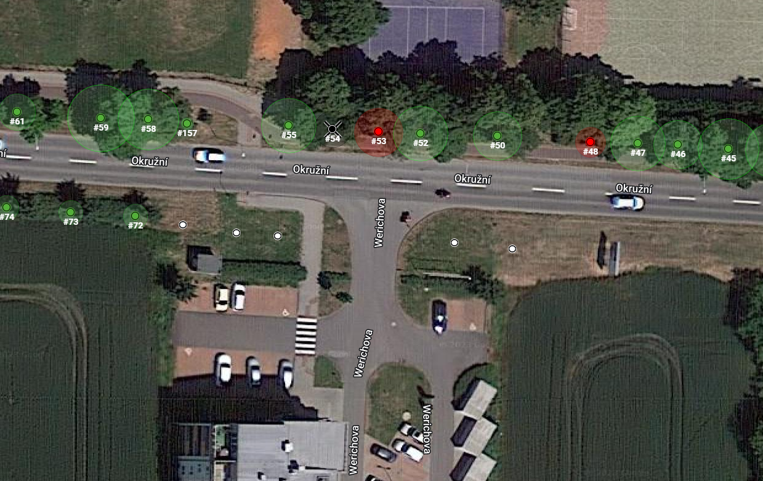

LOKALITA – ULICE OKRUŽNÍ – DR. PLAJNERA
výsadba 8 ks stromů - Carpinus betulus ´Fastigiata´ (bíle tečky v mapě)

